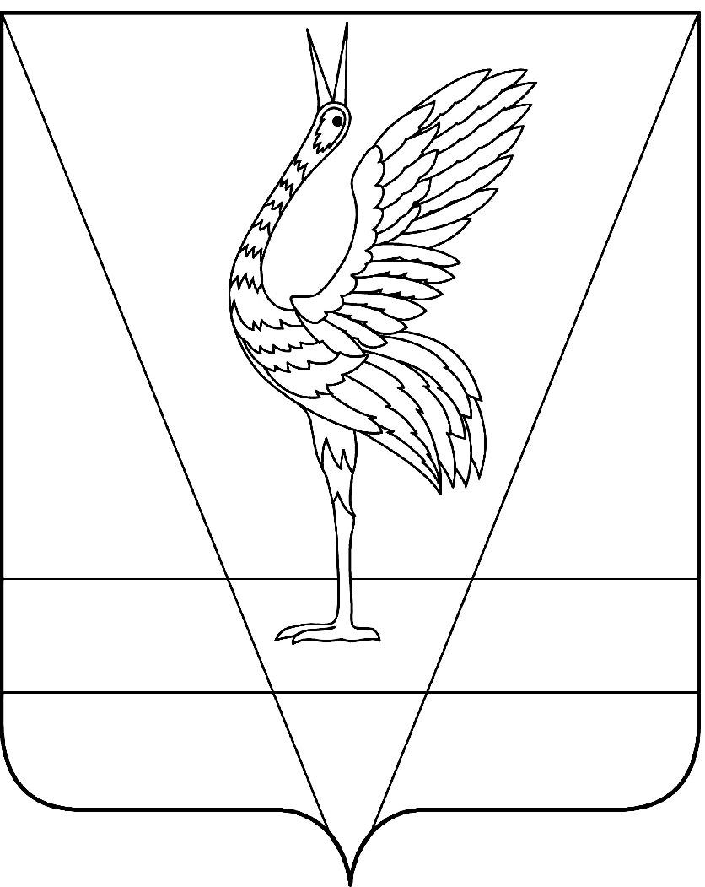
АДМИНИСТРАЦИЯ УЖУРСКОГО РАЙОНА
КРАСНОЯРСКОГО КРАЯ

ПОСТАНОВЛЕНИЕ

07.05.2021 г. Ужур № 365

О предоставлении разрешения на условно разрешенный вид использования земельного участка

Рассмотрев заявление СПК «Андроновский» в лице председателя Семенова Олега Дмитриевича, руководствуясь статьями 37 и 39 Градостроительного Кодекса Российской Федерации, Уставом Ужурского района Красноярского края, на основании Заключения комиссии о проведении публичных слушаний по проекту решения о предоставлении разрешения на условно разрешенный вид использования земельного участка и рекомендаций комиссии о предоставлении такого разрешения, ПОСТАНОВЛЯЮ:
1. Предоставить разрешение на условно разрешенный вид использования земельного участка с кодом 1.15 «Хранение и переработка сельскохозяйственной продукции» земельного участка местоположением: Красноярский край, Ужурский район, в 2100 м. на юго-восток от д.Андроново, площадью 1425 кв.м., территориальная зона СХ-1 «Зона сельскохозяйственного назначения».
2. Постановление вступает в силу со дня его подписания.

Глава района К.Н. Зарецкий

